## データアクセス

|  |  |  |  |  |  |
| --- | --- | --- | --- | --- | --- |
| 機能 | 般 | シ | 設 | 経 | W |
| (1)データの参照 | × | ○ | ○ | × | × |

(1)データの参照

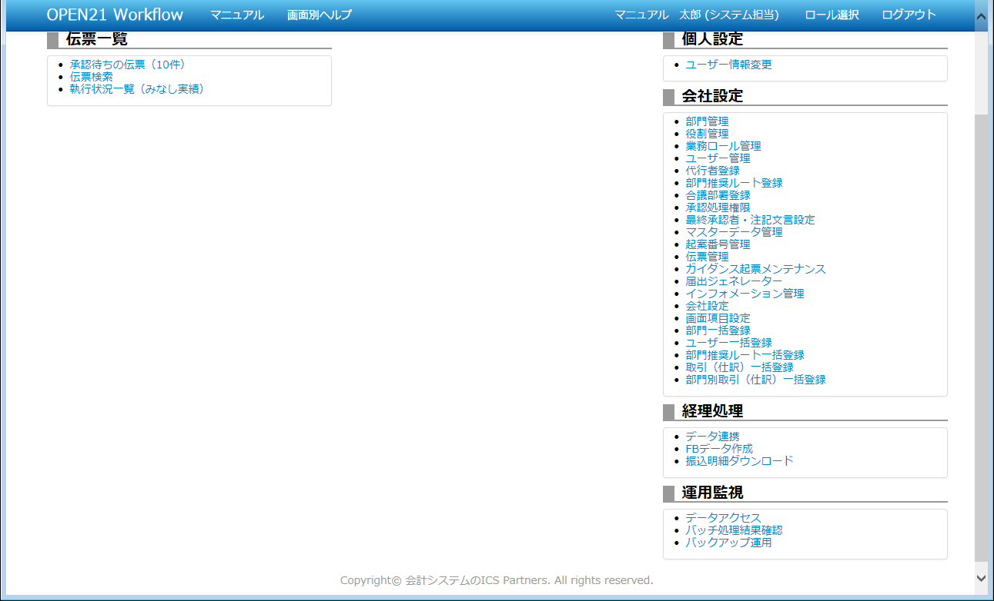

①メニュー画面で「データアクセス」リンクをクリックしてください。

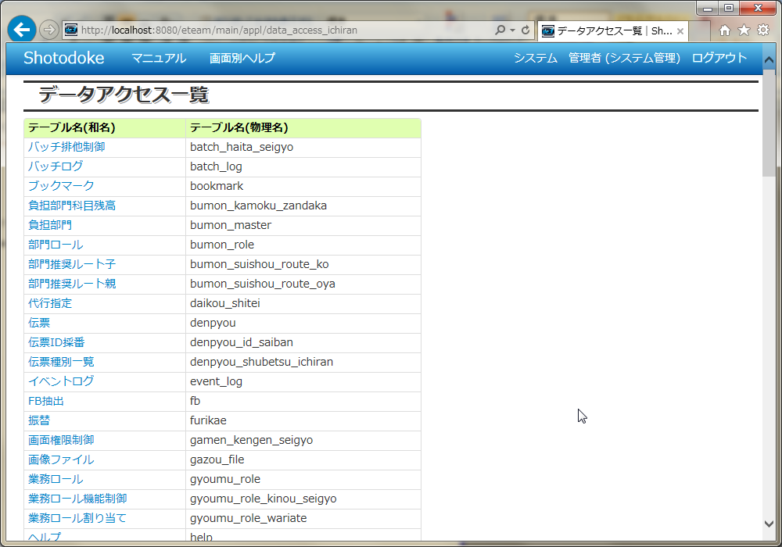

②テーブルの一覧が表示されます。

「テーブル名（和名）」リンクをクリックすると、データアクセス画面を表示します。

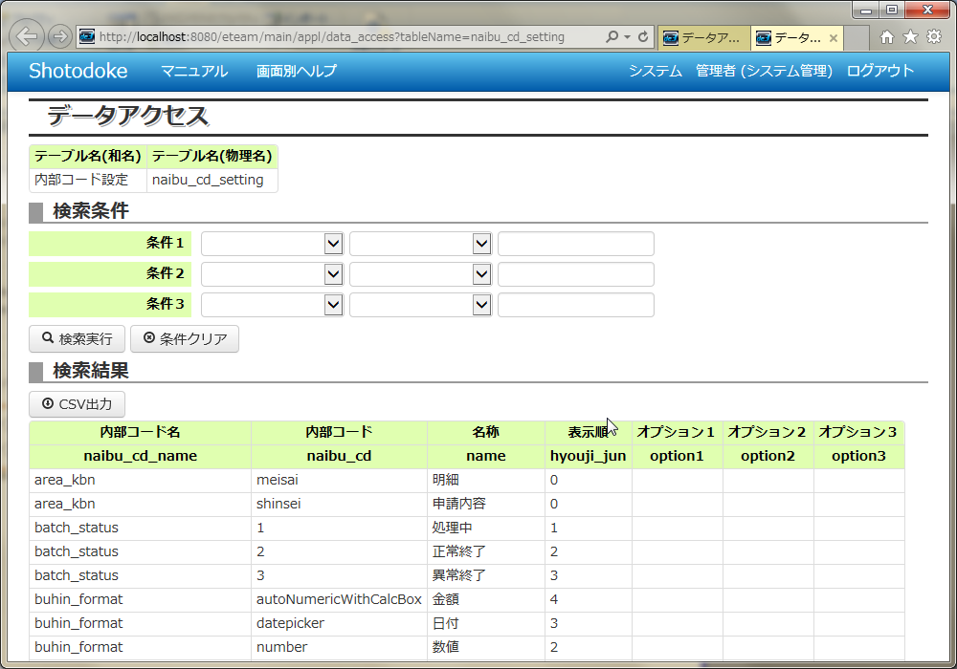

初期表示時は、全件のデータを検索結果に表示します。

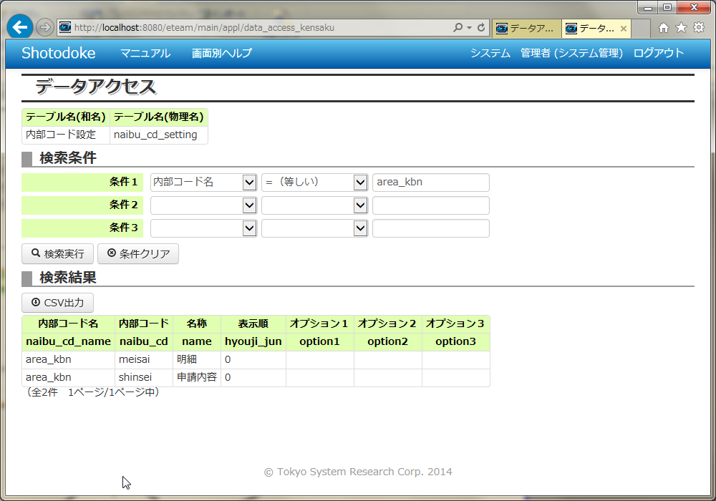

検索実行ボタンを押下すると、  
検索条件の内容で絞り込んだ結果を検索結果に表示します。

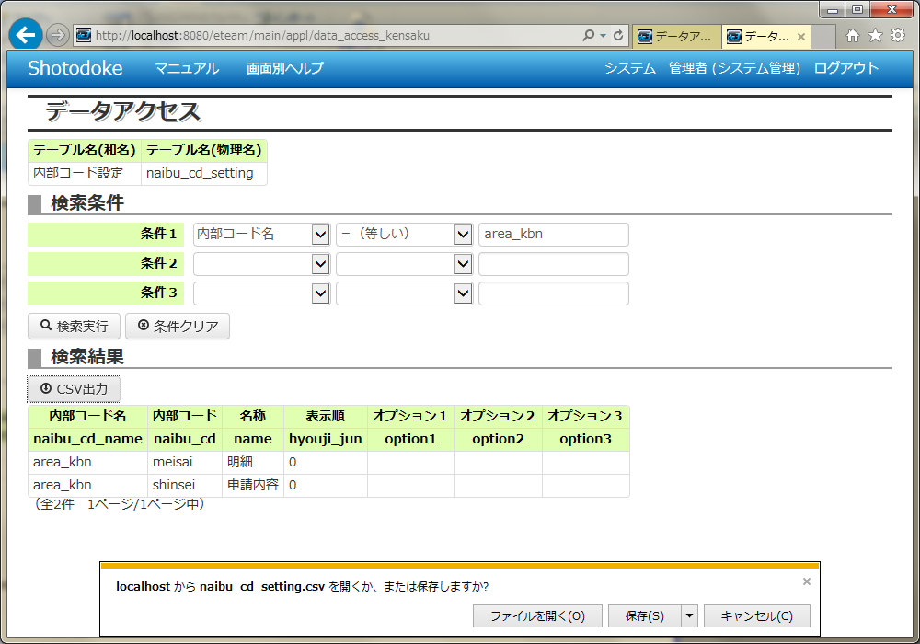

CSV出力ボタンを押下すると、表示されている検索結果の内容をCSVファイルとして出力します。